智能门锁蓝牙近场自动解锁需求
版本：V1.3 产品：HomeLink 智能门锁 文档性质：脱敏合成评测样本

1. 背景与目标
用户携带已绑定手机靠近门锁时，系统通过低功耗蓝牙完成距离判断和双向认证，在满足安全条件后自动开锁，减少手动操作。

2. 核心业务规则
规则 | 触发条件 | 预期结果
近场候选 | 测距结果不大于1.5米 | 进入双向认证
远离保护 | 测距结果大于1.7米 | 保持锁定，不发起认证
认证成功 | 手机已绑定且动态凭证有效 | 驱动门锁并记录成功日志
连续失败 | 5分钟内认证失败达到3次 | 暂停自动解锁10分钟

3. 状态与异常
手机蓝牙关闭、门锁离线或电量低于10%时不得自动开锁，并向App展示明确原因。暂停期间即使距离满足也不得发起自动解锁。
同一动态凭证只能成功使用一次；重复请求不得造成重复开锁或重复成功日志。

4. 自动解锁流程图
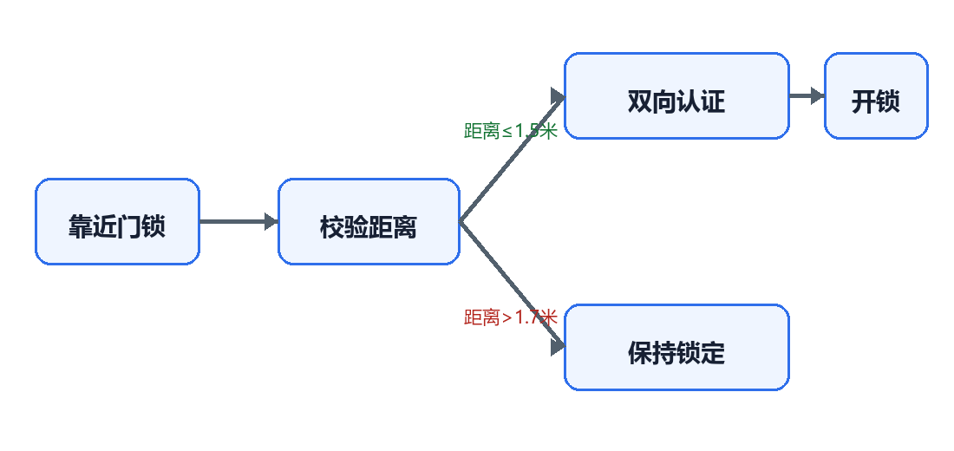
图1 近场判断与认证主流程

5. 待确认事项
1）1.5米至1.7米灰区内如何处理；2）暂停期结束后是否自动恢复；3）低电量阈值是否允许由管理员配置。

